6. Automatizované sdílení dat uvnitř podniku – integrace vnitropodnikových procesů
Integrací vnitropodnikových procesů se, pro naše účely, rozumí automatizované sdílení/propojení informací o zadaných a přijatých objednávkách s jednotlivými vnitropodnikovými informačními systémy (účetnictví, zásobování, výroba distribuce) elektronickou cestou prostřednictvím jednotné databáze určené pro různé softwarové aplikace nebo pomocí jedné softwarové aplikace (např. ERP, CRM) propojující různé podnikové funkce.
Enterprise Resource Planning (ERP) je softwarová aplikace, jejíž základní funkcí je integrace informací, dat a procesů napříč různými podnikovými činnostmi (plánování, nákup, marketing, výroba, logistika, distribuce, prodej, fakturace, účetnictví atd.) umožňující přístup k aktualizovaným údajům pomocí jednotné databáze, která zaznamenává každou informaci pouze jednou.
Customer Relationship Management (CRM) je softwarová aplikace pro správu a využití informací o zákaznících.

Hlavní zjištění
- Mnoho podniků využívá pro své fungování více samostatných informačních systémů (např. jeden pro řízení výroby, jiný pro logistiku, distribuci, správu majetku, prodej, fakturaci, účetnictví, personalistiku atd.) místo jednoho integrovaného. Pokud však má podnik různé informační systémy uvnitř podniku propojeny a dochází mezi nimi k automatizovanému sdílení dat, usnadňuje a zrychluje tak proces výroby a distribuce.
- V České republice v lednu 2014 používalo automatizované sdílení dat o přijatých či zadaných objednávkách v rámci svých vnitropodnikových informačních systémů 57 % podniků. Oproti roku 2010 došlo k navýšení podílu podniků o cca 10 procentních bodů. Míra provázanosti a automatického sdílení dat mezi různými informačními systémy téhož podniku je přímo závislá na velikosti a odvětví sledovaných podniků.
- Automatizované sdílení informací o přijatých i zadaných objednávkách elektronickou cestou v rámci informačního systému podniku používalo v lednu 2014 již zmiňovaných 57 % podniků. Mezi velkými podniky bylo takových 89 % a mezi malými 52 %. Nejčastěji byly tyto informace o přijatých objednávkách současně dostupné, stejně jako v minulých letech, pro potřeby účetnictví včetně fakturačního a platebního systému (51 %), s odstupem pak pro informační systémy určené pro řízení skladových zásob (40 %), řízení produkce (33 %) a logistiku (33 %).
- V rámci jednotlivých odvětví pak nalezneme u těchto ukazatelů poměrně významné rozdíly, které vyplývají z povahy hlavních činností podniků v daných odvětvích. V nejvyšší míře je automatizované sdílení informací o objednávkách využíváno v odvětvích Informační a komunikační činnosti (74 %), zpracovatelský průmysl (65 %), Obchod a opravy motorových vozidel (70 %) a Peněžnictví pojišťovnictví (56 %).
- Softwarovou aplikaci ERP pro sdílení informací mezi různými funkčními oblastmi podniku používalo v lednu 2014 v České republice 28 % podniků (v roce 2010 se jednalo o 21%). CRM softwarovou aplikaci, která je určena pro správu a sdílení informací o zákaznících pak ve stejném roce používalo 19 % podniků (v roce 2010 se jednalo o 15 %).
Graf 6.1: Podniky* v ČR používající automatizované sdílení dat o objednávkách
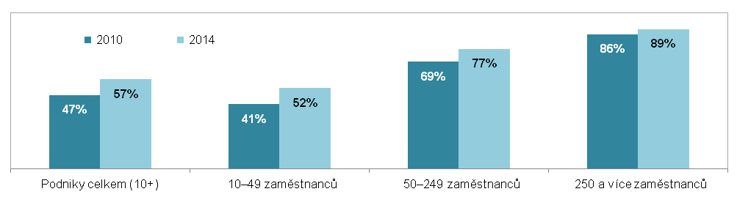
*podíl na celkovém počtu podniků v dané velikostní a odvětvové skupině (v %)
podíl na celkovém počtu podniků v dané velikostní a odvětvové skupině (v %)
Tab. 6.1: Podniky v ČR používající automatizované sdílení dat o objednávkách, leden 2014
 | Celkem | informace dostupné v  informačním systému pro: |  |  |  | Podniky používající ERP softwarovou aplikaci | Podniky používající CRM softwarovou aplikaci
 |  | řízení skladových zásob | účetnictví | řízení výroby/ služeb | řízení distribuce výrobku/ služeb
Podniky celkem (10+) | 57,4 | 39,8 | 51,1 | 33,0 | 32,8 | 27,7 | 19,1
Velikost podniku
10–49 zaměstnanců | 51,7 | 33,1 | 45,2 | 26,5 | 26,8 | 19,5 | 14,7
50–249 zaměstnanců | 76,8 | 61,7 | 71,2 | 54,3 | 51,8 | 53,3 | 34,3
250 a více zaměstnanců | 89,4 | 79,5 | 84,1 | 71,8 | 72,0 | 81,1 | 41,9
Odvětví (ekonomická činnost)
Zpracovatelský průmysl | 65,3 | 50,5 | 58,9 | 47,7 | 41,7 | 34,7 | 18,6
Výroba a rozvod energie, plynu, tepla | 51,1 | 28,4 | 48,1 | 24,6 | 25,1 | 32,8 | 14,1
Stavebnictví | 42,2 | 24,4 | 39,2 | 19,9 | 17,8 | 19,9 | 8,5
Obchod; opravy motorových vozidel | 69,8 | 62,1 | 61,4 | 32,5 | 44,6 | 31,2 | 27,2
Doprava a skladování | 46,5 | 15,3 | 40,5 | 19,9 | 28,0 | 14,4 | 9,5
Ubytování, stravování a pohostinství | 35,0 | 23,3 | 24,7 | 17,2 | 14,0 | 7,7 | 6,1
Informační a komunikační činnosti | 73,9 | 38,7 | 67,0 | 52,7 | 45,8 | 52,4 | 54,3
Peněžnictví a pojišťovnictví | 55,7 | 14,3 | 50,8 | 28,8 | 23,5 | 41,8 | 43,1
Činnosti v oblasti nemovitostí | 49,1 | 16,6 | 44,0 | 19,9 | 15,4 | 21,5 | 16,5
Profesní, vědecké a technické čin. | 48,9 | 16,5 | 44,2 | 29,1 | 19,1 | 23,5 | 22,7
Administrativní a podpůrné čin. | 43,5 | 19,0 | 39,0 | 18,1 | 18,0 | 19,0 | 11,8
Graf 6.2: Podniky používající CRM softwarovou aplikaci, leden 2014
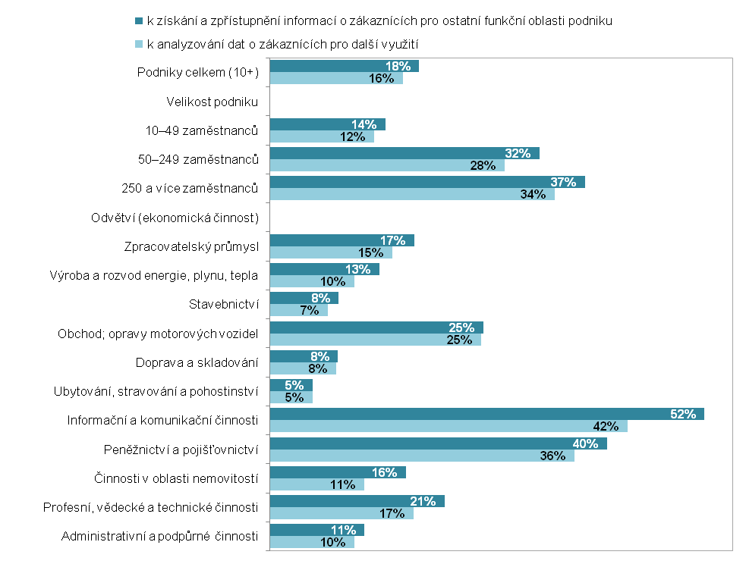
Zdroj: Český statistický úřad 2014

